Список изменений для версии Paragraf_3.14.8.26
Изменения при переводе года
- Учащиеся "классов экстернат" для учащихся, находящихся на семейном образовании не участвуют в переводе года, дети остаются в тех же классах. Исключение составляют выпускные 11-12 классы, учащиеся которых помещаются в папку "Выпуск". Рекомендуем перед переводом удалить из этих классов записи учащихся, не прошедших итоговую аттестацию.
- Учащиеся выпускных 11-12 классов "Для выпускников, принятых только для сдачи ГИА" при переводе года помещаются в папку "Выпуск". Рекомендуем перед переводом удалить из этих классов записи учащихся, не прошедших итоговую аттестацию.
- При переводе года сохраняются данные приложения "Система мониторинга информационных ресурсов" за прошедший учебный год.
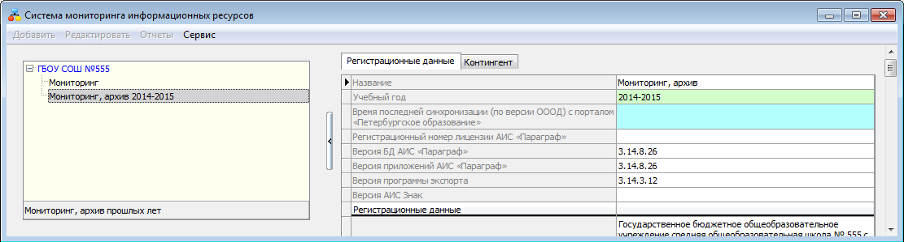
После перевода года программно запрещено внесение каких-либо изменений в эти данные.
Другие изменения в программе
- В приложении "Система мониторинга информационных ресурсов" добавлены отчёты
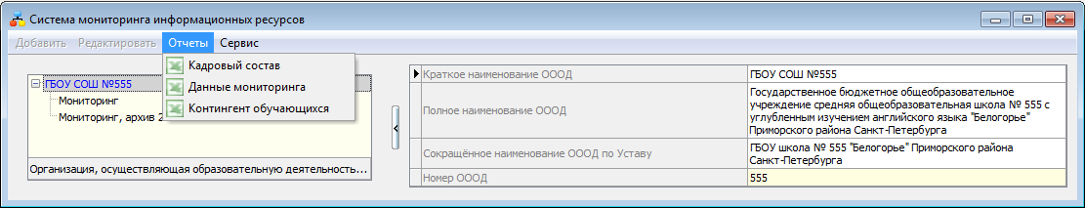
- В приложении "Готовые шаблоны БУП" добавлены шаблоны учебных планов для начального, основного и среднего уровней образования, а также шаблоны учебных планов для групп продлённого дня (новое руководство пользователя прилагается).
- В приложении "Образовательные программы и учебные планы" добавлена возможность копирования учебного плана (новое руководство пользователя прилагается).

